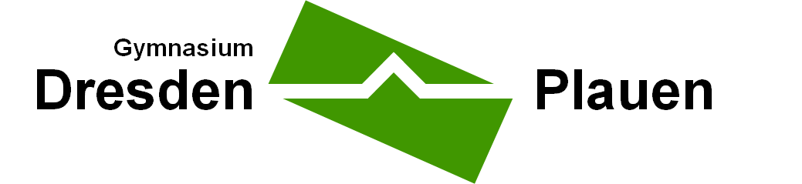
Bewerbung für deine Teilnahme am Lerncamp
vom 25.03.-27.03.2020 (Mittwoch – Freitag)
Name: | Klasse:
Meine Bewerbung:

Eure Bewerbung kann dabei unter anderem folgende Inhalte haben:
- kurze Vorstellung deiner Person
- Begründung für deine Eignung
- deine besonderen Interessen/ Fähigkeiten/ Stärken (dies ist wichtig für die Zusammenstellung deiner Inhalte im Lerncamp)
- deine eigene Idee zur Veröffentlichung und Vorstellung deiner Lerncamp- Erfahrungen (z.B. Mitwirkung am Jahrbuch, Homepage-Artikel, Tag der offenen Tür, Organisation von Abendveranstaltungen oder weiteren Events)

Datum: | Unterschrift:
Ich unterstütze deine Bewerbung.
Ergänzung eines Lehrers zu deiner oben angeführten Bewerbung:

Datum: | Unterschrift:
Kenntnisnahme der Eltern:

